Marin Sanudo, Venezia, 22.5.1466- 4.4.1536, è stato uno storico e politico italiano di origini veneziane, attivo come diarista e cronista.

Compose il suo primo lavoro all’età di quindici anni nel 1481, il *Memorabilia Deorum Dearumque,* opera, in latino, dedicata ad uno zio, nominato tramite una citazione dell’autore nella sua *Storia sulla guerra di Ferrara*.

Il giovane Marin nel 1483 accompagnò il cugino Mario, nominato come uno dei tre Sindici inquisitori, in una spedizione nella terraferma veneziana da Bergamo ad Albona in Istria, dopo che la Repubblica aveva istituto questo ufficio nelle terre conquistate.

Marin Sanudo colse l’occasione per documentare questo viaggio nel suo diario, dal quale poi produrrà l’opera *Itinerario per la terraferma veneziana.*

In quest’opera noi Somaschi troviano lo schizzo ed alcune notizie del castello di Quero:

Da *Itinerario di Marin Sanuto per terra ferma Veneziana nell’anno MCCCLIII,* Padova, Dalla tipografia del Seminario, 1847.

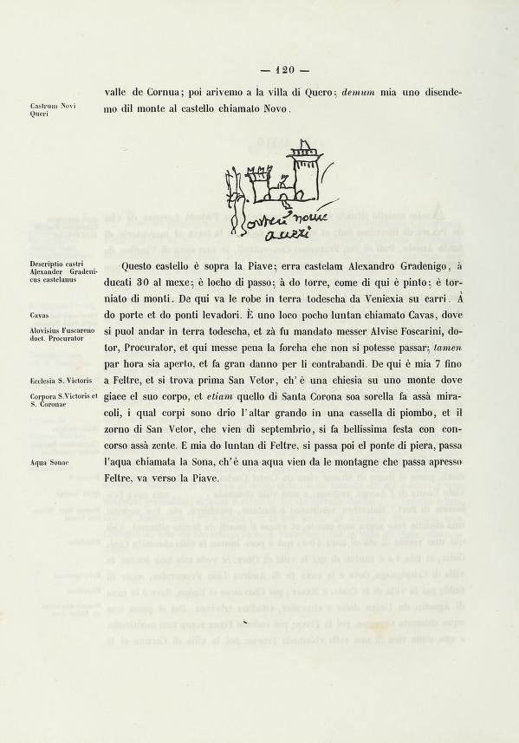

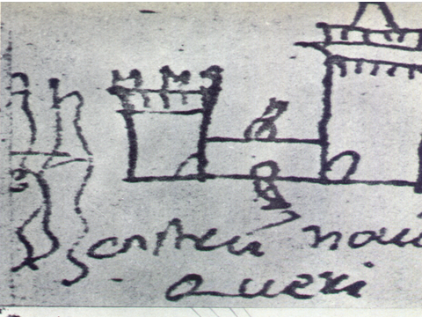

La sua più grande fatica fu la composizione dei *Diarii*, un’opera non ancora completamente studiata, composta di 58 volumi. I *Diarii* sono una cronaca dettagliata dei fatti e degli avvenimenti susseguitisi nell’arco della sua vita, tra la fine del Quattrocento e i primi 33 anni del Cinquecento., Redatta senza retorica, da attento cronista, descrivendo minuziosamente ciò che accadeva e i personaggi coinvolti, sia per la storia di Venezia che per le altre città di cui aveva notizia nel bacino del Mediterraneo.

le Vite dei dogi (cui attese probabilmente fino al 1530). Il suo nome è legato soprattutto ai 58 volumi dei Diarî (dal 1º genn. 1496 al sett. 1533), che S. lasciò al Consiglio dei Dieci e che furono pubblicati tra il 1879 e il 1903.

Interruppe la cronaca dei suoi diari nel settembre 1533, perché gravemente malato. Morì nel 1536.